МИНИСТЕРСТВО науки и высшего ОБРАЗОВАНИЯ  
РОссИЙСКОЙ ФЕДЕРАЦИИ

ФЕДЕРАЛЬНОЕ ГОСУДАРСТВЕННОЕ БЮДЖЕТНОЕ ОБРАЗОВАТЕЛЬНОЕ

УЧРЕЖДЕНИЕ ВЫСШЕГО ОБРАЗОВАНИЯ

«МОСКОВСКИЙ АВИАЦИОННЫЙ ИНСТИТУТ

(национальный исследовательский университет)»

Институт № 3 «Системы управления, информатика и электроэнергетика»

Кафедра 304 «Вычислительные машины, системы и сети»

Отчет по лабораторной работе № 2

По дисциплине «Операционные системы»

По теме «Управление процессом»

Выполнил:

студент группы М3О-311Б-22

Савич Е.

Проверил:

Борисов А.И.

Москва  
2024

**Оглавление**

**Задание** 3

**Текст программы** 4

**Результат выполнения программы** 4

**Вывод** 4

# **Задание**

1. Написать программу «терминал», которая анализирует входную строку и при обнаружении ключевых слов «ls», «cat», «nice» и «killall» запускает соответствующие процессы.
2. В программе реализовать возможность запуска процессов других программ, например, браузера.
3. Написать обработчики сигналов, например, при получении сигнала CTRL+C завершить запущенный программой процесс.

Вариант 6:

Реализовать возможность приостановки и продолжения выполнения процессов через терминал.

# **Текст программы**

Текст программы и примеры исходных данных представлены в репозитории [https://github.com/Elik565/Linux/tree/main/LW](https://github.com/Elik565/Linux/tree/main/LW2)2.

# **Результат выполнения программы**

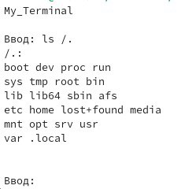

Рис. 1. Результат выполнения команды ls.

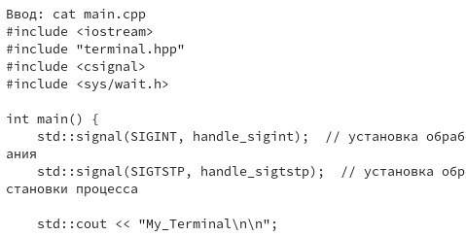

Рис. 2. Результат выполнения разархивации.

# **Вывод**

В ходе выполнения лабораторной работы был написан собственный терминал на языке C++, выполнены все задания и приведены результаты выполнения программы.